附件1

四川省广播电视基本公共服务内容标准（2022年版）

| 服务对象 | 服务内容 | 服务标准 | 细化清单 | | 责任主体 | 支出责任 | 牵头负责单位 |
| --- | --- | --- | --- | --- | --- | --- | --- |
| 城乡  居民 | 提供广播节目和突发事件应急广播服务。 | 通过地面无线方式提供不少于15套广播节目；在直播卫星公共服务覆盖地区，通过直播卫星提供不少于17套广播节目。 | 1.通过地面无线等方式提供不少于15套广播节目。 | 提供10套以上中央台广播节目 |  | 各级财政分级负责。省级财政根据工作任务量、财力情况、绩效情况等统筹中央和省级资金给予支持。补助标准见(川办发〔2016〕72号)文件。 | 各级广播电视行政部门 |
| 提供3套以上省级台广播节目(含四川新闻频率、天府之声、民族频率、交通频率、综合频率) | 省级人民政府 |
| 提供1套市级台广播节目 | 市级人民政府 |
| 提供1套县级台广播节目 | 县级人民政府 |
| 2.通过直播卫星为群众提供不少于17套广播节目。 | 提供16套以上中央台广播节目 |  |
| 提供1套省级台广播节目（四川综合频率） | 省级人民政府 |
| 3.提供突发事件应急广播服务。 | 转发上级应急广播信息 | 省、市、县人民政府 |
| 播发市、县本地应急广播信息 | 市、县人民政府 |
| 提供政策宣讲、政务信息发布等日常宣传服务 | 省、市、县人民政府 |
| 城乡  居民 | 提供电视节目服务。 | 通过地面无线方式提供不少于15套电视节目；在直播卫星公共服务覆盖地区，通过直播卫星提供不少于25套电视节目。 | 1.通过地面无线方式提供不少于15套电视节目。 | 提供10套中央台电视节目 |  |
| 提供3套以上省级台电视节目（含SCTV-1、2、3、5、公共乡村、峨眉电影频道） | 省级人民政府 |
| 提供1套市级台电视节目 | 市级人民政府 |
| 提供1套县级台电视节目 | 县级人民政府 |
| 2.通过直播卫星提供不少于25套电视节目。 | 提供央视第1-16套、中国教育电视台第1套、7套民族语频道（含康巴卫视）等电视节目 |  |
| 提供1套以上省级台电视节目（四川卫视、康巴卫视、公共乡村频道） | 省级人民政府 |
| 残疾人 | 在广播电视台提供有字幕或手语的节目。 | | 省市级广播电视台和有条件的县级电视台按照《国家通用手语常用词表》开设手语节目或加配字幕。 | | 省、市、县人民政府 |

附件2

四川省广播电视公共服务“九个有”标准体系（一）

| 类别 | 机构名称 | 工作职责 |
| --- | --- | --- |
| 县  级  以  上  有  机  构    县  级  以  上  有  机  构 | 省广播电视公共服务  机构 | 1.在省广电局的指导下，协助推进全省数字化、智慧化、长效化的广播电视现代公共服务体系建设。  2.完善“县级及以上有机构管理、乡镇有网点支撑、村组有专人负责、户有专人服务”的广播电视运行维护体系。  3.探索创新政府主导、五级贯通、社会化发展的广播电视公共服务长效机制建设。  4.协助制定系统完善、衔接配套、层次分明、科学适用的广播电视运行维护标准体系、制度规范体系、监督管理体系、绩效评价体系。  5.协助推进省广播电视公共服务信息化平台的数据录入、采集汇聚、分析评估等工作。  6.依托省广播电视公共服务信息化平台协助开展常态化监督服务和绩效评价工作。 |
| 市（州）广播电视公共服务机构 | 1.在市（州）广播电视行政部门指导下，协助本地区广播电视户户通和应急广播村村响工程的运行维护等公共服务工作的组织、指导、检查、监督。  2.负责本地区广播电视公共服务质量监测体系、满意度指标、第三方评价机制的建立。  3.负责本地区广播电视乡镇（街道）广播电视公共服务网点和村（居）级代办点的建设规划和运行管理工作。  4.负责本地区广播电视公共服务质量的监督提升，对县级广播电视公共服务机构、乡镇（街道）广播电视公共服务网点管理和运行维护服务工作情况开展专项检查。  5.负责本地区广播电视用户投诉的协调处理工作。  6.督促本地区县级广播电视公共服务机构完成广播电视公共服务信息化平台的用户数据录入、采集汇聚、分析评估等工作。  7.依托省广播电视公共服务信息化平台开展常态化监督服务和绩效评价工作。 |
| 县（市、区）广播电视公共服务机构 | 1.在县（市、区）广播电视行政部门指导下，负责对本区域广播电视户户通、应急广播村村响运行维护服务质量的监督管理。  2.负责本辖区广播电视公共服务网点建设规划，结合综合人口分布情况，依托乡村综合文化活动中心、便民服务中心等基层综合服务站点，调整优化乡镇广播电视公共服务网点和村级代办点布局。  3.负责公示和动态更新全域广播电视公共服务网点和村级代办点地址、负责人姓名、广电管家姓名、服务电话、监督电话、服务范围。  4.负责制定乡镇（街道）广播电视公共服务网点、村级代办点和广电管家的管理制度、服务承诺、服务规范、服务流程、运行标准。  5.做好省广播电视公共服务信息化平台中本地区广播电视用户数据录入、分析评估和结果应用等工作。  6.依托省广播电视公共服务信息化平台对广播电视公共服务网点、广电管家的服务质量进行监管和绩效评价。  7.做好本地区乡镇（街道）广播电视公共服务网点、村级代办点备机备品的统筹调度。  8.发生自然灾害、公共突发事件时，组织调度辖区广电管家开展广播电视户户通和村级应急广播系统等基础公共设施的应急抢修保通工作。  9.负责组织本地区广播电视户户通用户信息的动态统计、村级应急广播系统设备维修维护、广播电视公共服务信息化平台、智慧广电公共服务APP操作使用等业务培训。  10.负责组织开展本地区广电惠民服务活动及留守老人、儿童、残疾人等特殊群体的收听收视绿色通道和上门服务工作。  11.负责统筹乡镇（街道）广播电视公共服务网点和代办点，开展高清直播卫星接收设备的设点销售服务工作。  12.负责本地区广播电视公共服务用户投诉的监督处理。 |

四川省广播电视公共服务“九个有”标准体系（二）

|  |  |  |  |  |
| --- | --- | --- | --- | --- |
| 乡镇公共服务运行维护机构服务标准 | | | | |
| 类别 | 服务机构 | 工作职责 | 服务标准 | 建设标准 |
| 乡  镇  有  网  点 | 乡镇  （街道）广播电视公共服务网点 | 1.负责本地区广播电视用户设备安装、维护、维修，农村应急广播系统的维护、维修，地面数字电视发射台站、智慧广电WIFI的日常维护工作。  2.负责建立本地区全部广播电视用户的收听收视情况、应急广播设备设施基础数据台账，做好动态统计和核实。  3.负责建立辖区内“用户安装台账、维护维修台账、设备销售台账、用户信息台账”。  4.负责做好本地区乡镇（街道）广播电视公共服务网点、村级代办点备机备品的管理和使用。  5.发生自然灾害、公共突发事件时，及时深入受灾地区开展广播电视户户通和村级应急广播系统等基础公共设施的应急抢修保通工作。  6.负责做好本地区留守老人、儿童、残疾人等特殊群体的收听收视绿色通道和上门服务工作。  7.负责开展高清直播卫星接收设备推广和服务。 8.负责对村级代办点进行指导和服务。  9.接受本乡镇人民政府对广播电视公共服务工作的监督。  10.负责及时处理本地区广播电视用户投诉。 | 1.要统一服务标准、服务流程、服务标识，配置处理一般故障所需的仪器、仪表、工具，配备必要的备品备件。  2.要有具备一定维修技能的专兼职维修服务人员，有固定的服务联系电话，有办理广播电视公共服务业务的设施设备。  3.每年开展一次用户收听收视情况巡查和用户信息统计，并做好登记。  4.服务人员要佩戴有效证件上岗服务，严格执行服务承诺制、首问责任制、限时办结制，服务用语规范，态度耐心热情。  5.要将“服务承诺、服务标准、服务时限、服务规范”等制度规范上墙，公示“网点”服务人员姓名、联系电话、服务范围。  6.要将省广播电视公共服务报修电话962511向用户进行公示。  7.要设置高清直播卫星户户通推广专门区域，展示设备、公示价格，提供安装调试和使用指导。  8.工作时间要大于等于7*8小时，服务人员保持服务电话7*24小时畅通。 | 1.一个窗口：有条件的，在乡镇便民服务中心设窗口。不具备条件的，须在便民中心公示辖区广电管家信息，同时在每个乡镇（街道）临街、一楼、人流量大的地方设置固定服务场地。同时，须将“乡镇广播电视公共服务网点”在高德、百度地图等APP中注册登记，方便群众查找。  2.一张屏：网点有显示屏，进行服务处理情况动态展示、业务宣传。  3.一套台帐：用户安装、维修、维护台账、用户明细台账。  4.一组专柜：规范放置备品备件及用户送修设备。  5.一套标识：乡镇网点店招、服务网点示意图、维修维护流程、服务标准、服务规范、服务承诺、广电管家及监督员信息；村级代办点店招、维修维护流程、广电管家及监督员信息公示栏等。  6.一张图：村级代办点张贴用户明细图、广播分布图。  7.一张明白卡：就近服务网点信息、广电管家联系信息。  8.一套工具：维修维护工具。  9.一批备品：满足网点服务供给的备品备机。 |

四川省广播电视公共服务“九个有”标准体系（三）

|  |  |  |  |
| --- | --- | --- | --- |
| 村级公共服务运行维护机构服务标准 | | | |
| 类别 | 服务机构名称 | 工作职责 | 服务要求 |
| 村  有  代  办  点 | 村（居）广播电视公共服务代办点 | 1.村（居）代办点监督人员由村民委员会指定专人或兼职人员负责。  2.负责对本辖区广播电视用户送修的设备进行登记或备机发放,并通知广电管家处理。  3.负责协调广电管家做好电视户户通接收设备的维护维修工作。  4.负责协调广电管家做好村级应急广播系统运行故障处理工作。  5.负责收集本辖区用户对收听收视服务工作的意见建议，并及时向乡镇广播电视公共服务网点和广电管家反馈。  6.负责监督本地区广电管家的服务质量。 | 1.要在村级办公集中区域公示村级代办点服务范围和服务流程，公示广电管家姓名、联系电话等信息。  2.要将省广播电视公共服务报修电话962511向用户进行公示。  3.收到用户送修故障设备后，要及时通知广电管家处理，经广电管家检测后，视情况向用户提供备机服务。 |

四川省广播电视公共服务“九个有”标准体系（四）

|  |  |  |  |  |
| --- | --- | --- | --- | --- |
| 广电管家入户服务标准 | | | | |
| 类别 | 岗位名称 | 工作职责 | 服务要求 | 服务标准 |
| 户  有  广  电  管  家 | 广电管家 | 1.负责网格内广播电视户户通、应急广播系统设施设备等的运行维护工作。  2.做好电视用户信息登记，采集与更新网格内用户基础信息。  3.负责“广电管家联系卡”上公示电话的日常接听，接到用户报修业务，要及时通过智慧广电APP进行规范工单录入，并在公共服务规定时限内处理完成。  4.负责解答用户的咨询，并处理、协调、跟踪与反馈，指导本地区用户熟悉收听收视设备操作使用。  5.加强与用户日常联络，帮助用户做好力所能及的事务。  6.做好高清直播卫星户户通接收设备的宣传推广工作。 | 1.应充分发挥与用户联络互动的纽带作用，积极主动，行为规范，建立良好的广电管家服务品牌，树立全新广电便民服务形象。  2.确保“广电管家联系卡”的联系电话24小时畅通，用户需求30分钟内响应并在24小时内处理，若不能直接解决的问题，应主动发起协调，并跟踪处理到位。  3.业务受理范围应包括业务咨询、业务查询、业务受理、操作指导、故障报修、投诉及建议、舆情收集等。  4.建立服务区域用户信息管理台账，并及时更新、完善。做好用户档案及信息的保密工作，同时确保与省广播电视公共服务信息化平台中数据的同步更新。  5.巡检维护工作须通过工单形式提交至智慧广电公共服务APP。 | 1.拜访要求：每天至少主动上门拜访1户用户。  2.发放要求：每次上门须发放“一卡一单”，包括广电管家服务卡、惠民活动宣传单。  3.检测要求：每次上门时须做到“二检二教”，即检测用户入户线路、检测用户机顶盒情况，教会使用互动遥控器、教会点播互动电视。  4.技能要求：熟练掌握广播电视维修维护基本操作技能。  5.公示要求：广电管家姓名、联系电话等信息应进行公示。  6.满意度要求：广电管家应做到用户零投诉，用户满意度≥98%。  7.知晓率要求：用户对辖区广电管家知晓率达到100%。 |

四川省广播电视公共服务“九个有”标准体系（五）

|  |  |  |
| --- | --- | --- |
| 类别 | 四川省广播电视公共服务制度体系 | 制定机构 |
| 管  理  有  制  度 | 1.完善提升广播电视公共服务网点的管理办法（职能职责、监督机制、选址要求、建设规范、备品备件、运行规范）。  2.广电行政部门对承接广播电视公共服务的机构制定绩效评价办法。  3.督促承接广播电视公共服务的机构完善内部服务体系和运行维护绩效评价实施细则。  4.广播电视公共服务信息化平台、智慧广电公共服务APP使用办法。  5.应急广播系统运行管理办法。  6.广电管家服务细则和激励考核办法。  7.本地广播电视公共服务运行维护标准。  8.广播电视公共服务网点备品备件使用管理办法。 | 县级广播电视行政部门 |

四川省广播电视公共服务“九个有”标准体系（六）

| 四川省广播电视公共服务运行维护指导性标准 | | | | |
| --- | --- | --- | --- | --- |
| 类别 | 服务项目 | 运行标准 | 维护标准 | 内容播发标准 |
| 服  务  有  标  准 | 应急广播系统 | 1.应急广播设施完好率应在95%以上，关键应急广播设备应有备份。  2.应急广播平台可用度≥98%，应急广播网络传输中断率≤0.05%，应急广播终端接收正常率≥98%。存储的历史数据应保存30天以上，运维档案应保存1年以上。  3.保障省、市、县平台畅通，村级广播终端原则上日播放时长不少于1.5小时，播放频次不少于每日2次。各地结合实际执行。 | 1.属于社级传输干线中断、电缆中断、调频扩音器故障等一般性故障，在接到报告后24小时内恢复。  2.属于乡镇级、村级传输干线中断等重大故障，在接到报告后36小时内恢复。  3.承接运行维护单位每月要组织对应急广播平台、传输网络、终端设备开展一次巡检，并做好巡检记录。 | 1.自然灾害等突发事件发生时，及时发布应急信息；为基层党委政府提供政策宣传、政务信息等服务；及时响应应急管理部门的业务对接。  2.播出内容丰富，受群众欢迎；播出音质清晰；播出时间、频次切合群众作息。 |

|  |  |  |  |  |  |
| --- | --- | --- | --- | --- | --- |
| 类别 | 服务项目 | 运行标准 | 维护标准 | 内容播发标准 | **用户满意度标准** |
| 服  务  有  标  准 | 电视户户通（直播卫星） | 送修直播卫星户户通接收设备修复率达100%。 | 1.用户接收设备故障可致电广电管家上门维修，也可致电省广播电视公共服务报修电话962511派单维修，或送所在地乡镇（街道）广播电视公共服务网点维修。  2.承接运行维护单位每季度要组织广电管家对辖区电视户户通接收设备设施进行一次入户巡检，巡检内容：天线有无偏移、信号线路连接是否完好、遥控器使用是否正常、设备电源线路是否存在安全隐患、是否能正常收看电视节目等，并做好巡检记录。  3.广播电视直播卫星户户通接收设备按Ⅰ、Ⅱ、Ⅲ、Ⅳ类标准维护。 | 1.各级维修机构在维修送修设备时，要做到“随到、随修”，一般故障2小时之内修复，重大故障在4小时之内修复。机顶盒故障超过4小时不能修复的，须向用户提供备用设备，保证用户正常收听收看。  2.广电管家、服务机构服务不到位时，用户可向当地广播电视行政管理部门或省广播电视公共服务报修电话962511投诉。 | 1.用户投诉零容忍。  2.用户满意≥98%。 |

|  |  |  |  |  |  |
| --- | --- | --- | --- | --- | --- |
| 类别 | 服务项目 | 运行标准 | 维护标准 | 内容播发标准 | **用户满意度标准** |
| 服  务  有  标  准 | 电视户户通（地面数字） | 送修直播卫星户户通接收设备修复率达100%。 | 1.承接运行维护单位每季度要组织广电管家对辖区地面数字电视接收设备设施进行一次入户巡检，巡检内容：天线有无偏移、信号传输线路连接是否完好、遥控器使用是否正常、设备电源线路是否存在安全隐患、是否能正常收看电视节目等，并做好巡检记录。  2.承接运行维护单位每月要组织对辖区广播电视传输覆盖网络进行一次巡检，巡检内容：发射台站设施设备、传输链路等是否正常运行，并做好巡检记录。  3.用户接收设备故障可致电广电管家上门维修，也可致电省广播电视公共服务报修电话962511派单维修，或送所在地乡镇（街道）广播电视公共服务网点维修。  4.地面数字接收设备按Ⅰ、Ⅱ、Ⅲ类标准维护。 | 1.故障设备可由用户或广电管家送乡镇（街道）广播电视公共服务网点维修处理，并在承诺时限内维修好返回用户。  2.维修技术问题可通过智慧广电公共服务APP的技术支持或省广播电视户户通服务机构(成都市锦江区红星路二段119号附8号，联系电话（028—86613318）或设备厂家电话咨询。  3.乡镇（街道）广播电视公共服务网点不具备维修条件的，在检测中不得丢失配件、扩大故障，备注好设备故障现象后送县级维修机构维修。  4.经县级广播电视公共服务中心检测，不具备维修条件的（在检测过程中不得丢失配件、扩大故障），将设备故障现象备注后，送省级维修机构或设备生产企业维修。  5.各级维修机构在维修送修设备时，要做到“随到、随修”，一般故障2小时之内修复，重大故障在4小时之内修复。机顶盒故障超过4小时不能修复的，须向用户提供备用设备，保证用户正常收听收看。 | 1.用户投诉零容忍。  2.用户满意≥98%。 |

|  |  |  |
| --- | --- | --- |
| 类别 | 服务项目 | 故障处理标准 |
| 服  务  有  标  准                服  务  有  标  准          服  务  有  标  准  服  务  有  标  准 | 电视户户通（直播卫星）                              电视户户通（直播卫星） | Ⅰ类标准：远程指导用户处理  故障现象：电视机不显示户户通画面、屏幕显示E01、E02加密卡问题、E04授权丢失、遥控指示灯不亮等。  维护方式：  1.电视机不显示户户通画面处理方法：重启电视机、机顶盒，确保正常开机。确认机顶盒信号输出与电视机信号输入通道处于正确状态。  2.屏幕显示E01处理方法：指导正确使用户户通加密卡，确保加密卡芯片朝下插入机顶盒卡槽内已到位（个别机顶盒加密卡芯片朝上，具体情况因设备而定）。  3.屏幕显示E02处理方法：指导正确使用户户通加密卡，将加密卡取出用清水擦拭并擦干重新插入卡槽，查看户户通加密卡芯片是否明显损坏（禁止用硬物刮加密卡芯片）。  4.E04授权丢失处理方法：通过拨打省广播电视公共服务报修电话962511报加密卡号重发授权，或通过微信关注“国家广电总局卫星直播中心”公众号，点击“会员中心”、点击“重发授权”，输入智能卡号重发授权。  5.遥控指示灯不亮处理方法：查看遥控器电池是否装反，指导更换遥控器电池等。  6.根据用户操作情况，若远程指导不能解决故障，广电管家须及时到用户家中进行现场服务。  Ⅱ类标准：广电管家现场处理  故障现象：无信号强度和信号质量、E06、位置信息改变、位置锁定模块异常、无位置信息、遥控指示灯亮但不能正常使用。  维护方式：  1.无信号强度和信号质量处理方法：检查天线位置是否改变，高频头是否损坏，高频头到机顶盒馈线是否连接正常（可用替换机顶盒方法测试）。若替换机顶盒信号仍不正常则依次排查卫星天线位置、高频头、馈线，若信号正常则原机顶盒损坏需更换新机顶盒。  2.E06处理方法：在“户户通管理系统”查询该机顶盒是否在“移机”或“更换设备”状态，机顶盒加密卡是否匹配，若“是”重新安装即可，若“否”需更换机顶盒或送修。  3.位置信息改变处理方法：查询“户户通管理系统”，确认与原安装位置是否相同，按遥控器F1进入机顶盒“系统设置”，查看位置模块版本是否是“有数值”，若有数值再搜索基站信息，大于或等于4个正常，如上述情况正常仍出现“位置信息改变”，可在“国家广电总局卫星直播中心”微信公众号办理“原地移机”，并重新安装即可。若位置模块版本没有“有数值”，全部显示为“0”，则需更换新机顶盒或送修。  4.位置锁定模块异常处理方法：“位置锁定模块异常3”故障是更换了机顶盒或加密卡导致机卡不匹配，建议用户使用开户时配对的机顶盒和加密卡，或登录“户户通管理系统”进行“更换设备”操作，重新安装即可。“位置锁定模块异常1、2、4”一般是由于位置锁定模块软硬件故障导致，建议更换机顶盒或送修。  5.无位置信息处理方法：检查户户通机顶盒接收移动通讯基站信号的GSM天线是否接触不良或者接口脱落，用手机测试当地移动基站信号（可在户户通机顶盒插入手机卡并拨打该手机号，若能打通则移动信号正常，不能打通，则当地移动信号差或机顶盒模块损坏）。 6.遥控器无法遥控处理方法：检查遥控器电池电量或更换新遥控器。  7.若现场处理遇到困难，可通过智慧广电公共服务APP视频连线获取技术支持。  8.若现场不能解决故障，首先为用户更换备用机顶盒并将故障机顶盒送乡镇（街道）广播电视公共服务网点维修，保证用户正常收听收看。  9.对省级维修机构和设备厂家修复后返回的机顶盒进行重新分配时，需登录“户户通管理系统”对机顶盒进行“更换设备”或“移机”操作，并进行重新安装。  Ⅲ类标准：网点维修处理  故障现象：不能开机、无信号、死机、加密卡损坏、智能卡丢失等。  维护方式：  1.故障设备可由用户或广电管家送乡镇（街道）广播电视公共服务网点维修处理，并在规定时限内维修好返回用户。  2.维修技术问题可通过智慧广电公共服务APP的技术支持或省广播电视户户通服务机构（028—86613318）或设备厂家电话咨询。  3.乡镇（街道）广播电视公共服务网点可根据情况进行修复，需要送上级机构或返厂维修的，在检测过程中不得丢失配件、扩大故障，备注好设备故障现象后送县级维修机构维修。  Ⅳ类标准：送上级机构维修处理  经县级广播电视公共服务中心检测，不具备维修条件的（在检测过程中不得丢失配件、扩大故障），将设备故障现象备注后，送省级维修机构或设备生产企业维修。 |
| 电视户户通（地面数字电视） | Ⅰ类标准：远程指导用户处理  故障现象：机顶盒有视频无声音、部分节目黑屏或只有音频输出、无法遥控等。  维护方式：  1.机顶盒有视频无声音处理方法：检查电视机和机顶盒音量是否减至最小或处于静音状态，机顶盒音视频输出是否和电视机连接正确。  2.部分节目黑屏或只有音频输出处理方法：如果单个节目无声音，声道无问题尝试重新搜索，节目源是否加密，机顶盒加密卡是否授权，接收信号强度是否正常等。  3.无法遥控处理方法：检查遥控器电池电量或更换新遥控器。  Ⅱ类标准：广电管家现场处理  故障现象：机顶盒无信号强度和信号质量、马赛克严重、天线损坏或馈线接头损坏等。  1.机顶盒无信号强度和信号质量处理方法：检查天线安装位置是否改变，天线和机顶盒的连接电缆是否断裂，机顶盒信号输入端是否进水损坏。  2.机顶盒马赛克严重处理方法：天线和机顶盒的信号输入端是否接触不良，接收天线是否偏移（可用替换机顶盒方法测试）。若替换机顶盒信号仍不正常则依次排查接收天线、馈线，若信号正常则原机顶盒损坏需更换新机顶盒。  3.天线损坏或馈线接头损坏处理方法：更换接收天线或重做馈线接头。  4.现场不能修复的机顶盒，需送上级维修时，应向用户提供备用机顶盒，保证用户能正常收听收看。  Ⅲ类标准：网点维修处理  故障现象：加密卡损坏或丢失、不能开机或播放一段时间死机等。  1.加密卡损坏或丢失处理方法：更换新的加密卡并注册开通。  2.不能开机或播放一段时间死机处理方法：有能力的网点可根据情况进行修复，需要送上级机构或返厂维修的，在检测过程中不得丢失配件、扩大故障，备注好设备故障现象后送上级维修机构维修。 |
| 电视户户通（北斗定位型）                                            电视户户通（北斗定位型） | Ⅰ类标准：远程指导用户处理  故障现象：“E126 对不起，综合接收解码器未授权”提示。  维护方式：  1.安装流程停留在“2.上传安装信息”时，电视画面会显示安装信息二维码，使用微信平台或手机APP的“扫码上传”功能扫描电视画面二维码上传安装信息，按遥控器的红色键进入下一步操作“接收节目授权”。如果上传后，按遥控器的红色键，画面仍停留在上传安装信息界面，则可能是以下几种情况，请逐一排查。  （1）安装信息二维码失效。安装信息二维码有效时间为30分钟，请在30分钟内完成上传。否则关机重启，按机顶盒画面提示重新扫码上传安装信息。  （2）设备未开户。联系广电管家或卫星直播中心客服（4000166666）或省广播电视公共服务报修电话962511查询设备是否已开户。如果未开户，使用微信平台或手机APP自助一键式开户开通，或联系广电管家。  （3）设备开户地址与安装地址不一致。联系广电管家或卫星直播中心客服电话（4000166666）或省广播电视公共服务报修电话962511查询设备状态是否是“违规安装”。如果是，则将设备挪回到开户地址安装或联系设备开户人员修改开户地址。  2.安装流程停留在“3.接收节目授权”时，电视画面会显示接收节目授权进度条，进度条进行到100%后会显示可用的电视和广播套数，表示已接收到节目授权。如果无进度条或进度条停止，请关机重启，按机顶盒画面提示重新扫码上传安装信息，并保持开机直到重新收到授权信息。  故障现象：“E125授权丢失”问题。  维护方式：  1.户户通机顶盒加密授权会定期更新，用户如果长时间未开机会错过接收授权更新指令，导致电视屏幕出现“E125授权丢失”提示信息，遇此情况可采取以下几种解决办法：  （1）在显示E125提示的电视画面左下角扫描“1”号二维码，关注“国家广电总局卫星直播中心”微信公众号，点击公众号“自助安装”菜单，进入“自助安装服务”页面（微信平台），点击“重发授权”功能后扫描电视画面右下角“2”号二维码，进行自助重发授权；或使用直播卫星户户通手机APP“重发授权”功能扫描电视画面右下角“2”号二维码，进行自助重发授权。  （2）保持机顶盒开机并耐心等待，直至接收到授权。  （3）拨打客服热线电话4000166666或省广播电视公共服务报修电话962511，根据客服人员的引导完成重发授权。  2.如果是设备维修人员，需要将故障设备返修，在进行更换设备或销户操作时，没有保持机顶盒开机，再次开户安装也会出现“E125授权丢失”提示信息，遇此情况可使用微信平台或手机APP的“E125清卡”功能；或拨打客服热线电话4000166666或省广播电视公共服务报修电话962511，根据客服人员的引导完成机顶盒中信息清除。  提示用户：  1.用户每两个月内至少通电开启机顶盒收看电视一次，即可主动避免E125现象的发生。  2.进行更换设备或销户操作时，应保持机顶盒开机，待机顶盒接收到相应指令后（电视画面显示E126）再进行返修。  Ⅱ类标准：广电管家现场处理  故障现象：“E140无位置信息”问题。  北斗定位型户户通设备在使用过程中，如果无法锁定北斗信号，会出现“E140无位置信息”问题。  维护方式：  1.查看室外天线面是否有遮挡，如果有，则去除天线面遮挡物。  2.查看高频头是否损坏，如果有，则更换北斗高频头。  3.查看馈线是否有断折，卫星信号线接头是否松动，如果有，则更换质量过关规范的馈线，且拧紧卫星信号线接头。  故障现象：“E139位置信息改变”问题。  维护方式：  1.查看室外天线是否挪动位置，如有，则挪回初始安装定位的地点。  2.如果确需改变使用地址，通过直播卫星户户通微信平台或手机APP办理移机，再重新安装；或联系户户通原销售安装人员在用户管理系统内办理“移机”。  故障现象：“T08频道列表为空，请重新开机”问题。  维护方式：  1.检查对星情况。遥控器对着机顶盒按“F1”键进入“安装与信号检测”界面，右侧节目源选择“中星9号”，调整“频点序号”，当频率为11840MHz时，查看信号强度和质量是否为绿条，如果是，说明没有对错星，继续检查其他问题；继续调整室外天线方向，直到“信号强度”和“信号质量”颜色条为绿色，且信号强度与质量百分比达到最大，按遥控器“返回”键，回到“系统设置”界面，左侧列表选择“自动搜索”，按遥控器“确认”键，观察右侧“搜索进度”，直到搜索完成。  2.恢复出厂设置。如果设备信号强度和信号质量正常，也没有对错星，则尝试恢复出厂设置。遥控器对着机顶盒按“菜单”键进入主界面，选择“系统设置”，输入密码“9999”，进入“系统设置”界面。左侧列表选择“恢复出厂设置”，按遥控器“确认”键，再关机重启，系统自动重新搜索频道。 |

四川省广播电视公共服务“九个有”标准体系（七）

|  |  |  |  |
| --- | --- | --- | --- |
| 广播电视公共服务信息化平台运行标准 | | | |
| 类别 | 平台名称 | 服务职责 | 服务要求 |
| 运    行    有    平  台 | 省广播电视公共服务报修  电话962511 | 1.负责全省直播卫星户户通、地面数字电视的用户报修、投诉业务受理，为全省广播电视用户提供优质电话监督服务。  2.负责报修工单下发、投诉协调、处理工作，对受理的用户来电诉求进行分类并开展核实，保障来电用户权益。 3.负责对工单处理结果进行100%回访，开展服务满意度调查。  4.负责收集用户投诉和建议信息，对重大问题、情况形成专报及时反馈。 | 1.7*24小时人工服务，人工服务接通率年均达90%，人工服务满意率年均达98%。  2.回访率100%，业务工单72小时内完成回访。  3.派单率100%，业务工单必须在10分钟内完成业务派单。  4.日常业务培训覆盖率应达到100%。  5.严格遵照服务规范用语要求接听电话。  6.严格遵照各项业务规则和统一口径回答用户咨询及投诉。  7.严格遵照各业务的工作流程规定处理工单。  8.不得使用服务电话拨打私人电话。 |
| 智慧广电  公共服务APP | 1.开户受理：广电管家严格按照操作流程在智慧广电公共服务APP中为用户开通直播卫星电视、地面数字电视业务，完整录入用户信息。  2.故障报修：广播电视村村通、户户通、地面数字电视用户在使用过程中发生故障，用户可通过智慧广电公共服务APP进行故障报修。广电管家直接受理的维修业务，以及主动开展的入户巡检和维护业务，也必须录入智慧广电公共服务APP。  3.回访评价：广电管家在智慧广电公共服务APP故障报修登记中对用户故障处理结果、满意度开展电话回访；指导用户通过智慧广电公共服务APP进行服务满意度评价。 | 1.智慧广电公共服务APP用户信息录入率100%。  2.APP线上线下派单率100%。  3.群众满意率≥98%。 |

四川省广播电视公共服务“九个有”标准体系（八）

|  |  |  |  |
| --- | --- | --- | --- |
| 广播电视公共服务财政保障标准 | | | |
| 类别 | 政策依据 | 补助标准 | 补助范围和比例 |
| 经费有保障 | 《四川省人民政府办公厅关于加快推进广播电视村村通向户户通升级工作的通知》（川办发〔2016〕72号） | 按每个自然村每年0.12万元运行维护费标准予以补助。 | 1.甘孜州、阿坝州和凉山州木里县广播电视户户通工程运行维护费由中央财政负担；  2.凉山州、民族自治县由省财政负担；  3.成都市、攀枝花市、德阳市、绵阳市自行负担；  4.宜宾市、眉山市由省财政负担30%,市、县级财政负担70%；  5.其他12个市由省财政和市、县级财政各负担50%。 |

四川省广播电视公共服务“九个有”标准体系（九）

| 广播电视公共服务运行维护绩效评价指标体系 | | | | | | |
| --- | --- | --- | --- | --- | --- | --- |
| 类别 | 一级指标 | 二级指标 | 三级指标 | 四级指标 | 分值 | 评分标准 |
| 绩  效  有  考  核                      绩  效  有  考  核                      绩  效  有  考  核                      绩  效  有  考  核                    绩  效  有  考  核 | 项目决策  （5分） | 工作方案（5分） | 工作安排 | 制定广播电视公共服务年度运行维护总体方案 | 5 | 总体方案应包含目标任务、工作方案、机制建设、考核验收、组织保障等。（缺1项扣1分，扣完为止） |
| 项目实施  （75分）                                  项目实施  （75分）                                          项目实施  （75分）                                      项目实施  （75分） | 机制建设  （10分） | 管理机构 | 确立县级服务管理机构 | 2 | 县级广电行政部门确立服务管理机构，明确职责、经费、人员等。（缺1项扣1分，扣完为止） |
| 运行维护  机构 | 确定运行维护机构 | 5 | 县级广电行政部门依法依规确定运维机构；有中标通知书、运维服务合同或正式文件等资料；3月30日之前完成上报备案。（未确立扣5分，未及时上报扣1分） |
| 设立乡（镇）服务网点 | 1.5 | 运行维护机构要在每个乡镇建有至少有1个网点；有全域网点地址、负责人员、联系电话的清单；网点知晓率达到100%。（知晓率小于95%扣1.5分，扣完为止） |
| 配置村级服务人员 | 1.5 | 运行维护机构要为每个村至少配置1名及以上服务人员，并在每个村设公示牌；用户对村级服务人员知晓率达到100%。（知晓率小于95%扣1.5分，扣完为止） |
| 制度规范（4分） | 管理制度 | 县级广电行政部门建立管理办法 | 2 | 出台对运行维护工作相关管理办法。（未出台扣2分，扣完为止） |
| 运行维护机构建立服务体系 | 2 | 建立包含服务承诺、服务标准、服务流程、服务规范、激励办法等制度体系。（缺1项扣2分，扣完为止） |
| 管理服务  （46分）                                    管理服务  （46分）                            管理服务  （46分） | 资金管理 | 地方配套 | 5 | 市、县财政按川办发〔2016〕72号文件足额配套户户通运行维护资金。（未配套扣5分，扣完为止） |
| 资金使用规范 | 10 | 1.适用于县级广电行政部门直接拨付事业单位使用的运行维护资金管理，严格执行川财教〔2014〕147号文件关于使用范围、支出内容、支出时效、财务制度、会计核算等要求。（1项不规范扣10分，扣完为止） |
| 2.适用于局通过招投标拨付给第三方机构的资金管理。按照合同约定拨付。（不按合同执行，扣10分，扣完为止） |
| 资金使用率 | 1 | 强化财政运维资金使用效益，提供准确资金使用率。（不准确提供扣1分） |
| 阵地管理                阵地管理 | 县级服务管理机构 | 2 | 县级广电行政部门加强服务质量监督，至少每季度对运维机构开展一次专项检查。（缺1次扣0.5分，扣完为止） |
| 运行维护机构 | 2 | 运行维护机构及时响应962511用户报修派单，30分钟内完成业务响应及分派；全年至少组织业务培训2次等工作。（缺1项扣1分，扣完为止） |
| 乡镇网点运行管理 | 2 | 大于等于7*8小时开放，制度上墙，人员到岗，台账完善，备品备件齐全。（缺1项扣2分，扣完为止） |
| 村级服务人员 | 2 | 7*24小时服务电话畅通；村级服务人员业务技能满足需求。（缺1项扣2分，扣完为止） |
| 村广播室运行管理 | 2 | 村广播室有专人管理和使用；管理使用制度规范上墙；播出记录存档完整；资产台账完善；发生故障时第一时间向广电管家报修。（缺1项扣2分，扣完为止） |
| 服务质量 | 辖区用户收视情况统计 | 5 | 统计用户姓名、电话、地址、收听收看方式等信息。（不完成扣5分，信息不准确扣3分，扣完为止） |
| 村级广播情况统计 | 2 | 统计村村响系统使用负责人、电话，村广播室地址、资产台账等信息。（不完成扣2分，信息不准确扣1分，扣完为止） |
| 辖区用户联络率 | 5 | 一年至少一次以上通过电话、短信、上门等方式对辖区用户收视情况进行巡检。（小于30%扣5分；小于50%扣3分；小于80%扣2分；小于90%扣1分，扣完为止） |
| 户户通设备限时  修复率 | 2 | 响应时间小于30分钟；修复时间小于24小时。（1次响应时限超过30分钟扣1分；修复大于24小时扣1分，扣完为止） |
| 县级应急广播系统畅通率 | 2 | 县级平台和省平台信息畅通；村村响日播放时长原则上至少达到1.5小时；日播放频次至少2次。（平台超过24小时不畅通扣1分；播放时长和频次分别少于1.5小时和2次，各扣0.5分，扣完为止） |
| 电视信号畅通率 | 2 | 广播电视信号故障中断时间超过1小时。（中断1次超过1小时，扣2分，扣完为止） |
| 智慧广电公共服务APP使用率 | 2 | 服务网点、用户信息录入率100%得1分；APP派单率≥100%得1分，其他不得分。 |
| 项目验收  （15分） | 考核验收 | 依法依规验收 | 2 | 按照川财采〔2015〕32号政府采购履约验收办法进行验收。（未按《办法》验收，扣2分，扣完为止） |
| 有验收报告 | 10 | 验收材料齐全（至少包括网络维护记录表、设备维修清单、工作月报、季度巡检报告、年度工作报告、对辖区户户通用户联络单、村村响收听满意度调查表）（缺1项扣2分，不完整扣0.5分，扣完为止） |
| 总结评价 | 形成总结报告 | 3 | 按时提交年度总结报告，包含运行维护专项资金使用绩效评价；运维服务质量绩效评价。（缺1项扣2分，内容不完善扣2分，报送不及时扣1分，扣完为止） |
| 项目绩效  （20分） | 服务对象满意度（20分） | 电视户户通 | 用户满意率 | 5 | 根据服务态度、服务质量、服务时效评价。（1项不满足扣2分，扣完为止） |
| 用户零投诉 | 5 | 用户投诉零容忍。（接到用户投诉1次扣1分，扣完为止） |
| 广播村村响 | 基层党委政府满意度 | 5 | 自然灾害等突发事件发生时，及时发布应急信息；为基层党委政府提供政策宣传、政务信息等服务；及时响应应急管理部门的业务对接。（1项不满足扣2分，扣完为止） |
| 群众需求契合度 | 5 | 播出内容丰富，受群众欢迎；播出音质清晰；播出时间、频次切合群众作息。（1项不满足扣2分，扣完为止） |
| 加分 | 加分项目  （不超过5分） |  | 广播电视作用发挥 | 3 | 县级应急广播平台与融媒体中心共建共享；发挥作用信息及时上报被采纳；开展智慧广电业务发挥广播电视社会效益等事项，最多不超过3分。 |
| 获省部级奖励 | 2 | 每获得一项奖励加1分，最多不超过2分。 |

附件3

四川省广播电视公共服务流程图

一、广播村村响服务流程

    （一）流程示意图

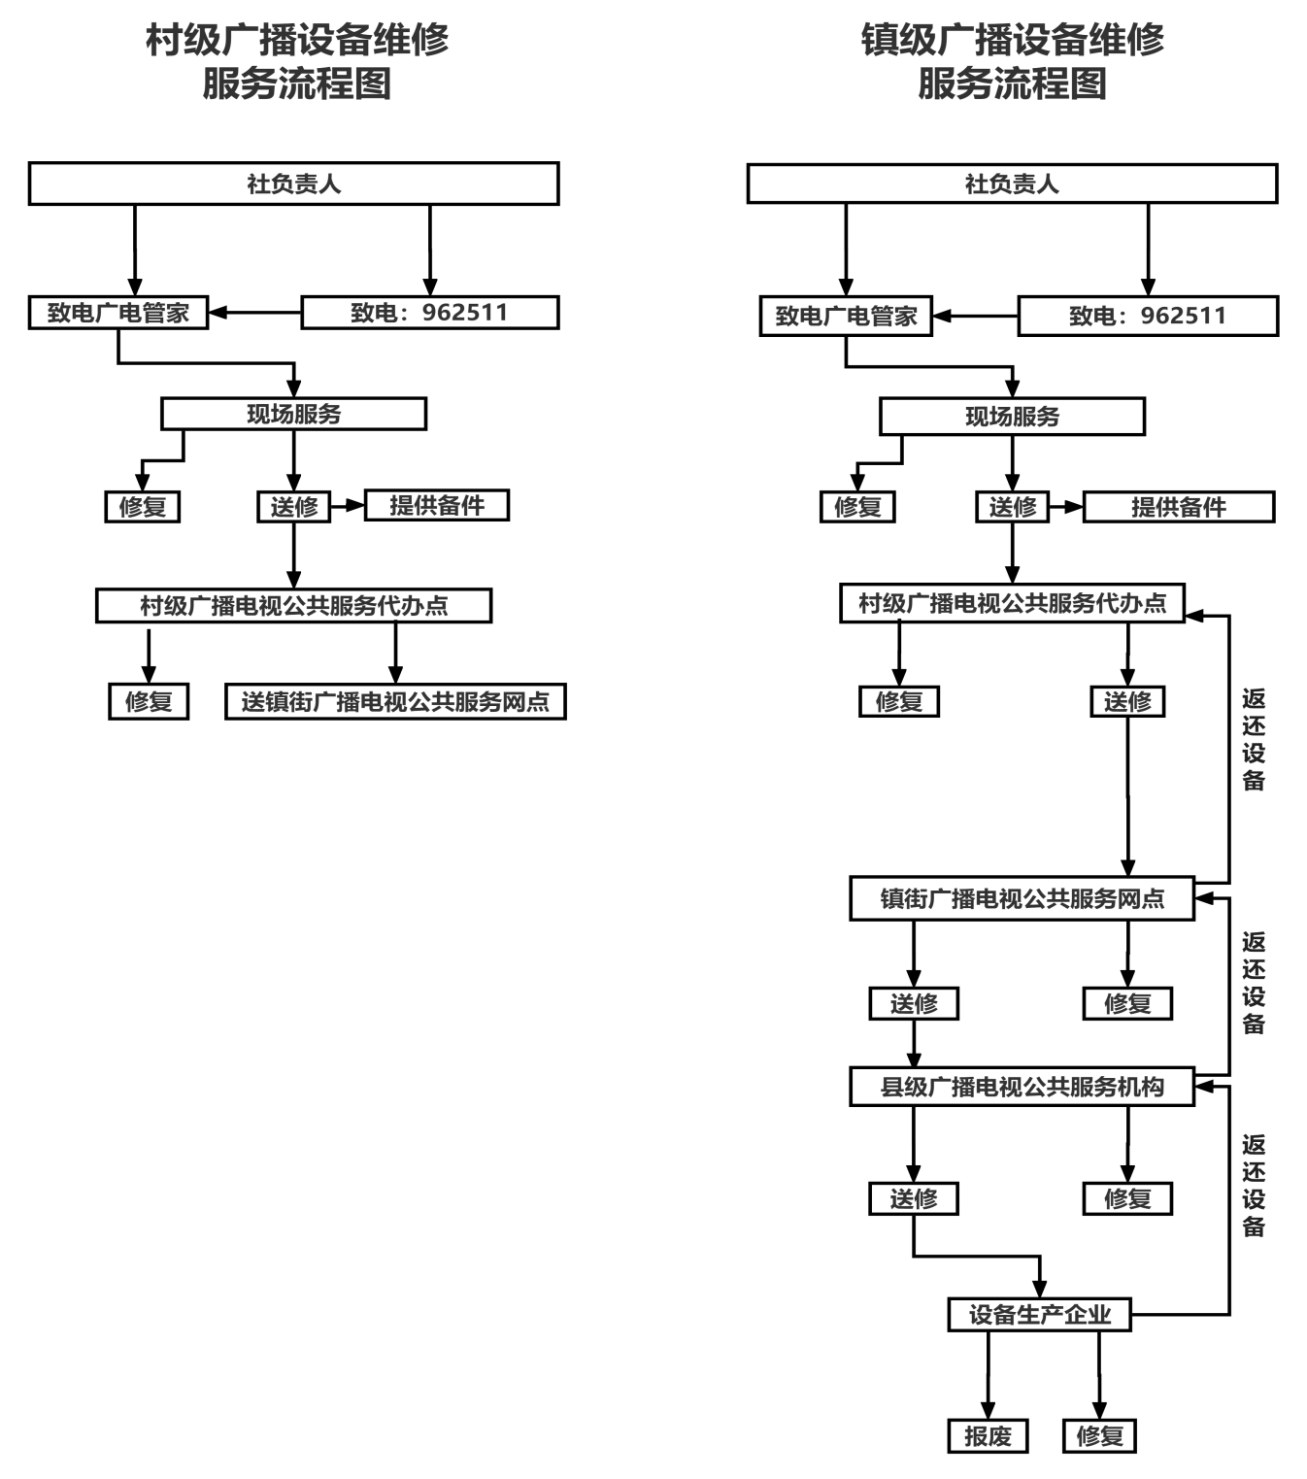

（二）流程图说明

1.广播村村响（应急广播系统）设备发生故障，由该村广播室管理人员或代办点、群众拨打报修电话962511、广电管家电话或通过智慧广电公共服务APP进行报修。

    2.广电管家接到报修工单时，要在第一时间查阅、确认故障发生的位置信息。

    3.广电管家对报修人员进行电话联系，了解故障现象并判断故障设备，要根据反映的故障现象分析故障原因，备好维修工具、配件，联系后确认维护时间，再现场维护。

    4.维修维护完成后，广电管家应与村代办点确认故障修复后再离开。

    5.对未报修而直接将故障设备送到服务网点的，由广电管家进行智慧广电公共服务APP录入。

    6.故障设备送村级代办点的，由广电管家将村级代办点的故障设备进行现场检修，对不能维修的设备送修至乡（镇）服务网点进行检修，本级将不能维修的设备送至上一级维修服务网点、机构。

7.县级广播电视公共服务机构对下一级送修的设备进行检修，将本级不能维修的设备送至设备生产企业，将返修好的设备按照层级返还至各地。

二、电视户户通服务流程

    （一）流程示意图

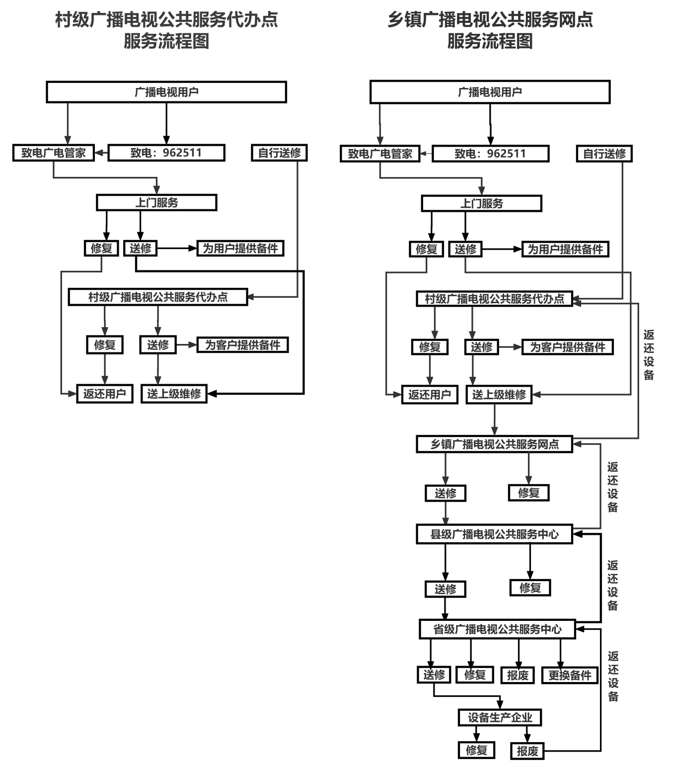

    （二）流程图说明

    1.用户在使用过程中发生故障，可拨打省广播电视公共服务报修电话962511、广电管家电话或通过智慧广电公共服务APP进行报修。

    2.广电管家接到报修工单时，要在30分钟内确认，对电话无法联系或不正确时，应立即与派发工单的部门联系。

    3.对报修用户进行电话联系，了解故障现象并判断设备故障类别，属于户户通接收设备Ⅱ类、Ⅲ类故障的，以及对故障现象表述不清、室外接收单元故障或行动不便的用户应进行上门维修维护。Ⅰ类简单故障的，则可在线指导用户修复，自行修复不成功，则应上门维护。

    4.维护完成后，广电管家应与用户确认故障修复后再离开。

    5.用户将故障设备送村级代办点的，由广电管家将村级代办点的故障设备进行现场检修，对不能维修的设备送修至乡（镇）服务网点进行检修，本级将不能维修的设备送至上一级维修服务网点、机构。

6.县级广播电视公共服务机构对下一级送修的设备进行检修，并将本级不能维修的设备送至省级维修服务机构，省维修服务机构对下一级送修的设备不能检修的，将设备送生产厂家，并将返修好的设备按照层级返还至各地。